Филиал Муниципального автономного образовательного учреждения «Аромашевская средняя общеобразовательная школа имени Героя Советского Союза В.Д. Кармацкого» Слободчиковская основная общеобразовательная школа

Фестиваль- конкурс детских тематических проектов
«Овощи и фрукты- полезные продукты»

Выполнила:
воспитатель разновозрастной группы
Ахмадиева Татьяна Андреевна

«Овощи и фрукты - полезные продукты»

Актуальность темы:

Первые представления о здоровье и здоровом образе жизни формируются уже в дошкольном возрасте. Если учесть, что это период является основополагающим в становлении личности человека, то становится очевидной актуальность формирования у дошкольников, хотя бы элементарных представлений о здоровом образе жизни.
Если мы научим детей с самого раннего возраста ценить, беречь и укреплять свое здоровье, если мы будем личным примером демонстрировать здоровый образ жизни, то можно надеяться, что будущее поколение будет более здоровым и развитым не только физически, но и личностно, интеллектуально, духовно. Есть поговорка: «В здоровом теле - здоровый дух». Но не ошибется тот, кто скажет, что здоровый дух (духовное) порождает здоровое тело.
В настоящее время задача сохранения и укрепления здоровья детей, как физического, так и психического, приобщения его к здоровому образу жизни и овладению современными здоровье сберегающими технологиями в нашем детском саду является одной из значимых и приоритетных.
В данный период сохранение и поддержание здоровья человека является приоритетным направлением государственной политики. Нам видится, что не только дети, но и взрослые имеют очень низкий уровень культуры здоровья, под которой понимается общая способность и готовность личности к деятельности по его охране и укреплению. Готовность дошкольника к качественной продуктивной деятельности по сбережению собственного здоровья основывается только на знаниях и опыте, приобретенных в образовательном процессе ДОУ и семье.
В число важных факторов, влияющих на улучшение здоровья детей, входит правильное питание, на котором базируется здоровье человека. Умение организовать своё питание помогает решить большую часть проблем, связанных с ним.
Для полноценного развития ребенка необходимо соблюдать несколько основ. Сюда входят следующие главенствующие аспекты: здоровый образ жизни, правильное формирование поведения малыша и, конечно, питание.
Если новорожденные детишки большую часть питательных и важнейших для организма веществ получают вместе с грудным молоком (или заменяющей его адаптированной смесью), то в более старшем возрасте ребенку уже необходимо сделать рацион более разнообразным. В питание детей дошкольного возраста важно включать только здоровые продукты и напитки, которые помогут улучшить здоровье, укрепить организм и обеспечить ребенка достаточным объемом духовных и физических сил.
Дети дошкольного возраста, как правило, получают необходимое им питание в дошкольных учреждениях и дома. Главное условие полноценного и правильного меню — это разнообразие продуктов питания. Но кроме этого, важно помнить, что вся пища должна быть натуральной, безвредной и доброкачественной.
В наше время перенасыщения рынка чипсами, «кириешками», сникерсами, неконтролируемого потока агрессивной рекламы данных продуктов у детей формируются искажённые взгляды на питание с точки зрения соответствия требованиям здорового образа жизни. Семейные традиции зачастую также не способствуют формированию его правильных стереотипов. Так как детские привычки нередко имеют свойства закрепляться, есть большая вероятность того, что в последующем характер питания детей не будет способствовать сохранению их здоровья. Именно в дошкольном возрасте важно целенаправленно формировать устойчивые мотивации на здоровый образ жизни.

Цель проекта:

Дать детям первоначальное представление о важности питания и полезных продуктов для детского организма, учить заботиться о своем здоровье.
Создать положительную мотивацию к выполнению основных режимных моментов, принятию и осознанию их детьми; формировать и совершенствовать основные гигиенические навыки и навыки самообслуживания.

Задачи:
- Закрепление у детей элементарных представлений об овощах и фруктах.
-Формировать умения употреблять в речи названия овощей и фруктов, понимать обобщающее слово «овощи» и «фрукты».
- Формирование представлений об овощах и фруктах, как витаминах, полезных для здоровья человека;
- Развитие познавательных способностей детей, любознательности, логического мышления, воображения.
- Воспитывать трудолюбие, внимательность, бережное отношение.
- Развивать интерес родителей в совместной работе с детьми.

СРОКИ РЕАЛИЗАЦИИ:

Краткосрочный

Участники проекта:

Воспитатель, дети разновозрастной группы, родители

ТИП:

информационно-познавательный.

Ожидаемые результаты:

Через систему разнообразных мероприятий будут сформированы основные понятия рационального питания, потребность о здоровом питании и образе жизни, умение выбирать полезные продукты, воспитывать чувство ответственности за своё здоровье.
Повышение уровня знаний, умений и навыков у родителей, снижение уровня заболеваемости детей, формирование интереса к здоровому питанию в семьях.

Этапы реализации проекта:

1 этап:
Проблема: Определить значение овощей и фруктов для физического и эмоционального здоровья человека.
2 этап:
Подготовительный этап
- Уточнить представления детей о полезных продуктах, витаминах, их значение для жизни человека.
- Подготовить методическое обеспечение проекта.
- Консультации для родителей « правильное питание детей»
- Оформление папок- передвижек « Овощи и фрукты- полезные продукты»
- Создание стенда из полезных фруктов и овощей( загадок, стихотворений).

3 этап:
Мероприятия с детьми.

- Беседа « Фрукты и овощи», « Здоровый образ жизни», « Береги своё здоровья».
- «Овощи и фрукты - полезные продукты» показ презентации.
- Сюжетная игра « К ребятам приходит Айболит».
- Витамины и полезные продукты для здоровья человека( Знакомство с лечебными свойствами овощей и фруктов).
- ФЭМП « Собираем урожай».
- Игровая ситуация: « что для чего?» ( помогаем маме готовить)
- Разнообразные Дидактические игры по выбранной теме( загадки с грядки, «что, где растёт?», «четвёртый лишний», «Весёлые поворята» ( варим борщ и компот), « Чудесный мешочек», «Что изменилось», Фруктовое и овощное домино- « Собери картинку», «Узнай блюдо», « Какой сок?», «Какое варенье?», «посчитай», «Отгадай по описанию», «Поварёнок».
- Сюжетно-ролевые игры: « Овощной и фруктовый магазин», «Кафе», «Поликлиника», «Овощная база».
- Составление рассказов об овощах
- Составление детьми загадок
- Сочинение сказок про фрукты и овощи
- Разучивание стихотворения «Витамины роста» (Т.Л. Петухова)
- Разучивание поговорок, скороговорок, считалок, загадок.
- Составление рассказа по картинам.
- Чтение художественной литературы( С. Михалков «Спор овощей» В.Сутеев « Мешок яблок» Г.Сапгир «загадки с грядки», С.Маршак «Синьор Помидор»
- Театрализованная деятельность( Инсценировка «Спор овощей»
- Инсценировка сказки «Репка» ( старшие дошкольники показывали младшим).
- КВН: « Овощи и фрукты- витаминный продукты»
- Художественно- эстетическое развитие :
Нетрадиционная техника рисования- пальчиками « Овощи и фрукты- витаминные продукты»
Нетрадиционная техника рисования. Пластилинография. «Овощи и фрукты- полезные продукты».
Нетрадиционная техника рисования. Отпечатки яблоком и апельсином «Витаминные фрукты».
- Раскраски на выбранную тему для самостоятельной деятельности детей.
- Музыкальная деятельность. Разучивание песни «Антошка», музыкальные физкультминутки, прослушивание песен по теме.
- Утренняя гимнастика « Собираем урожай», Физическая культура « Собираем витамины»
- Подвижные игры « огуречик, огуречик….», « Баба сеяла горох»,
- Хороводная игра « Яблоня».
- Малоподвижная игра « Съедобное-несъедобное»
- Пальчиковые игры « Апельсин», «Мы капусту рубим, рубим..», «У Лариски- две редиски».

Мероприятия с родителями
- Папка передвижка « правильно питание для детей
- Консультация « Витамины нужно знать»
- Выставка семейных поделок на тему « овощи и фрукты»
- Памятки для родителей « Советы доктора Витаминкина».

Итоговый результат:

Выбор темы проекта оказался не случайным. После проведенной работы и родители, и дети пришли к выводу о том, что только здоровая семья может быть по-настоящему счастливой, воспитать достойных граждан своей страны. Мы задумались над тем, какие факторы влияют на здоровье семьи? В результате все пришли к выводу о том, что главными факторами, влияющими на здоровье семьи, является:

- правильное и здоровое питание;
- физическое здоровье;
- душевное благополучие, благоприятный психологический климат в семье.

В результате реализации проекта дети ознакомились с полезными для детского организма продуктами, их пользой. Они получили реальный опыт самостоятельной, познавательной, продуктивной, творческой деятельности, основанной на их подлинных интересах и возможностях.
Родители, вовлеченные в процесс работы над проектом, смогли реализовать свои творческие идеи.
Произошло оснащение предметно-развивающей среды и накопление детской художественной литературы по данной теме, что позволило преподнести информацию детям на более высоком уровне.
У детей, родителей, появится потребность вести здоровый образ жизни.

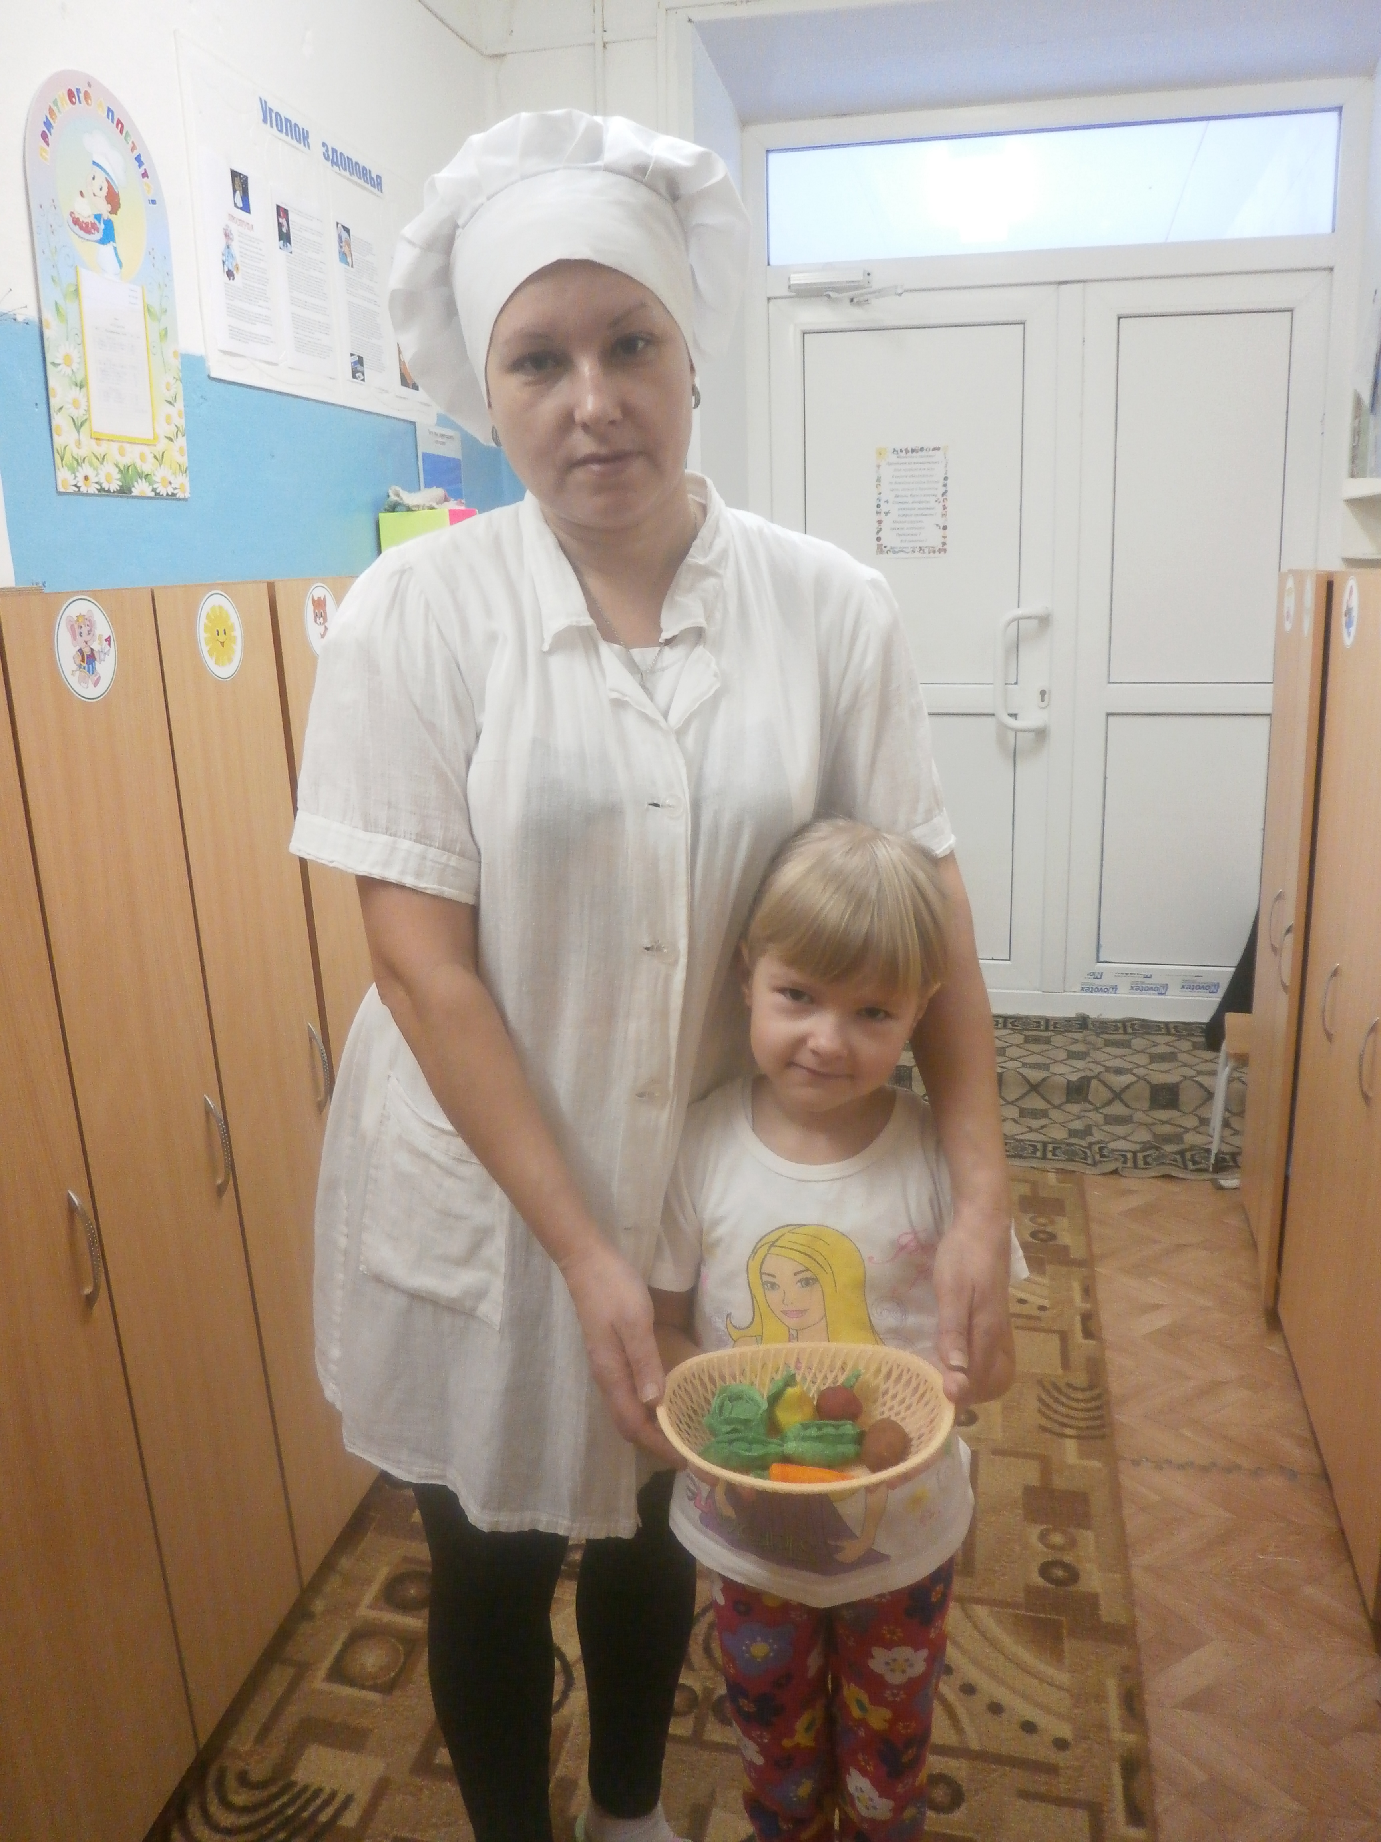 Семейная поделка из солёного теста « фрукты и овощи»( семья Ширшовы).
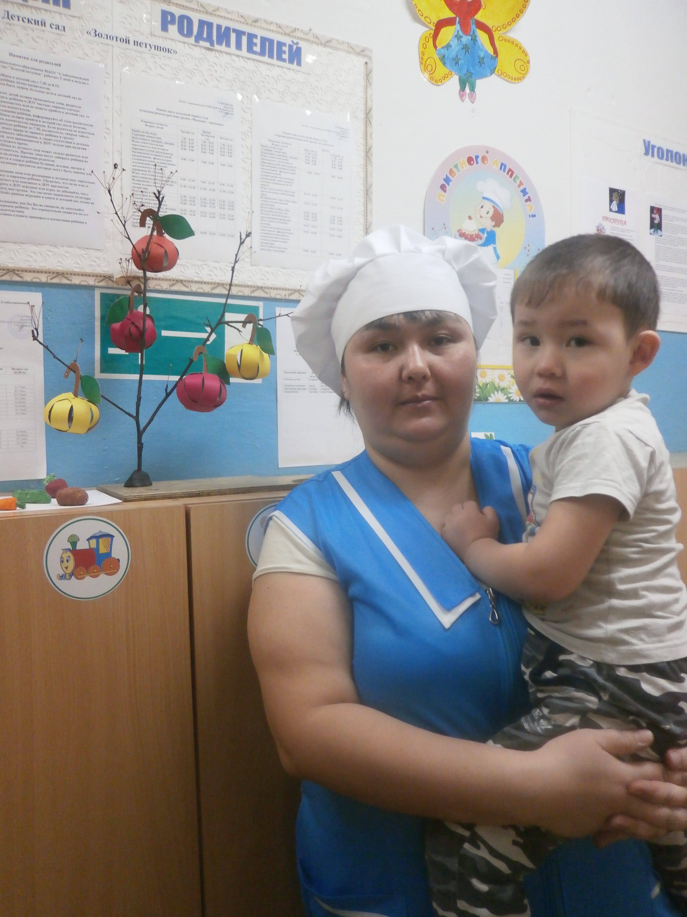Семейная поделка из картона и веточки яблони. ( семья Гайсины)

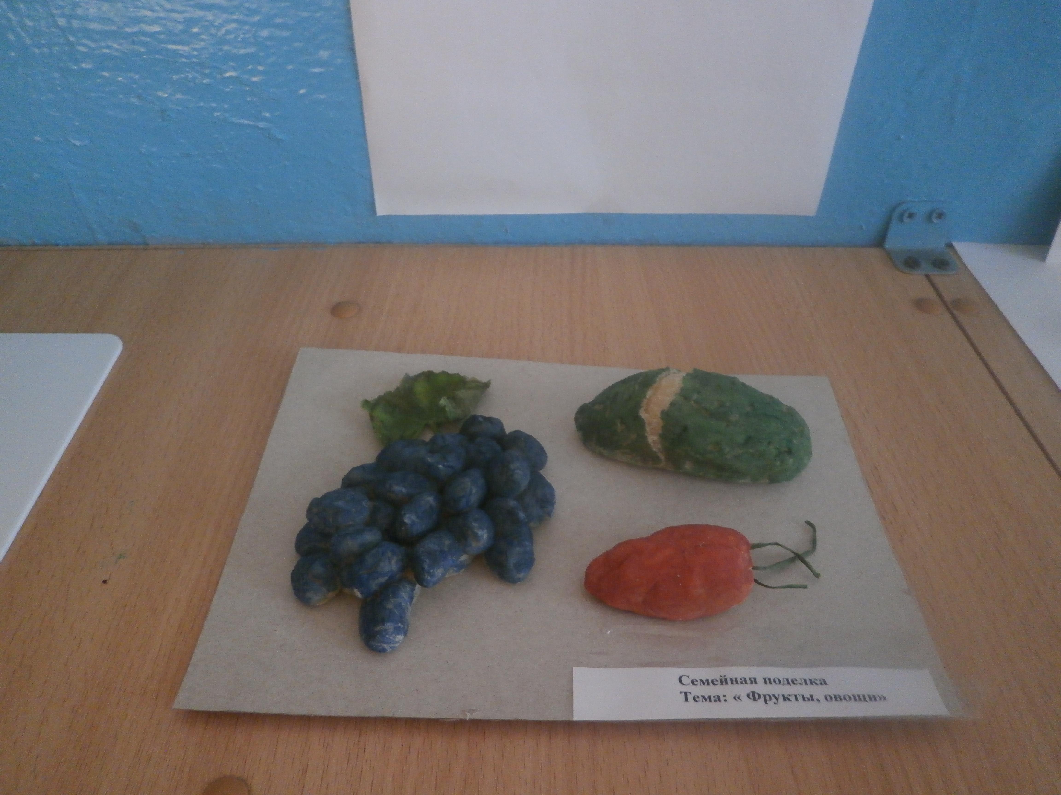
Семейная поделка из дрожжевого теста ( семья Ширшовых)

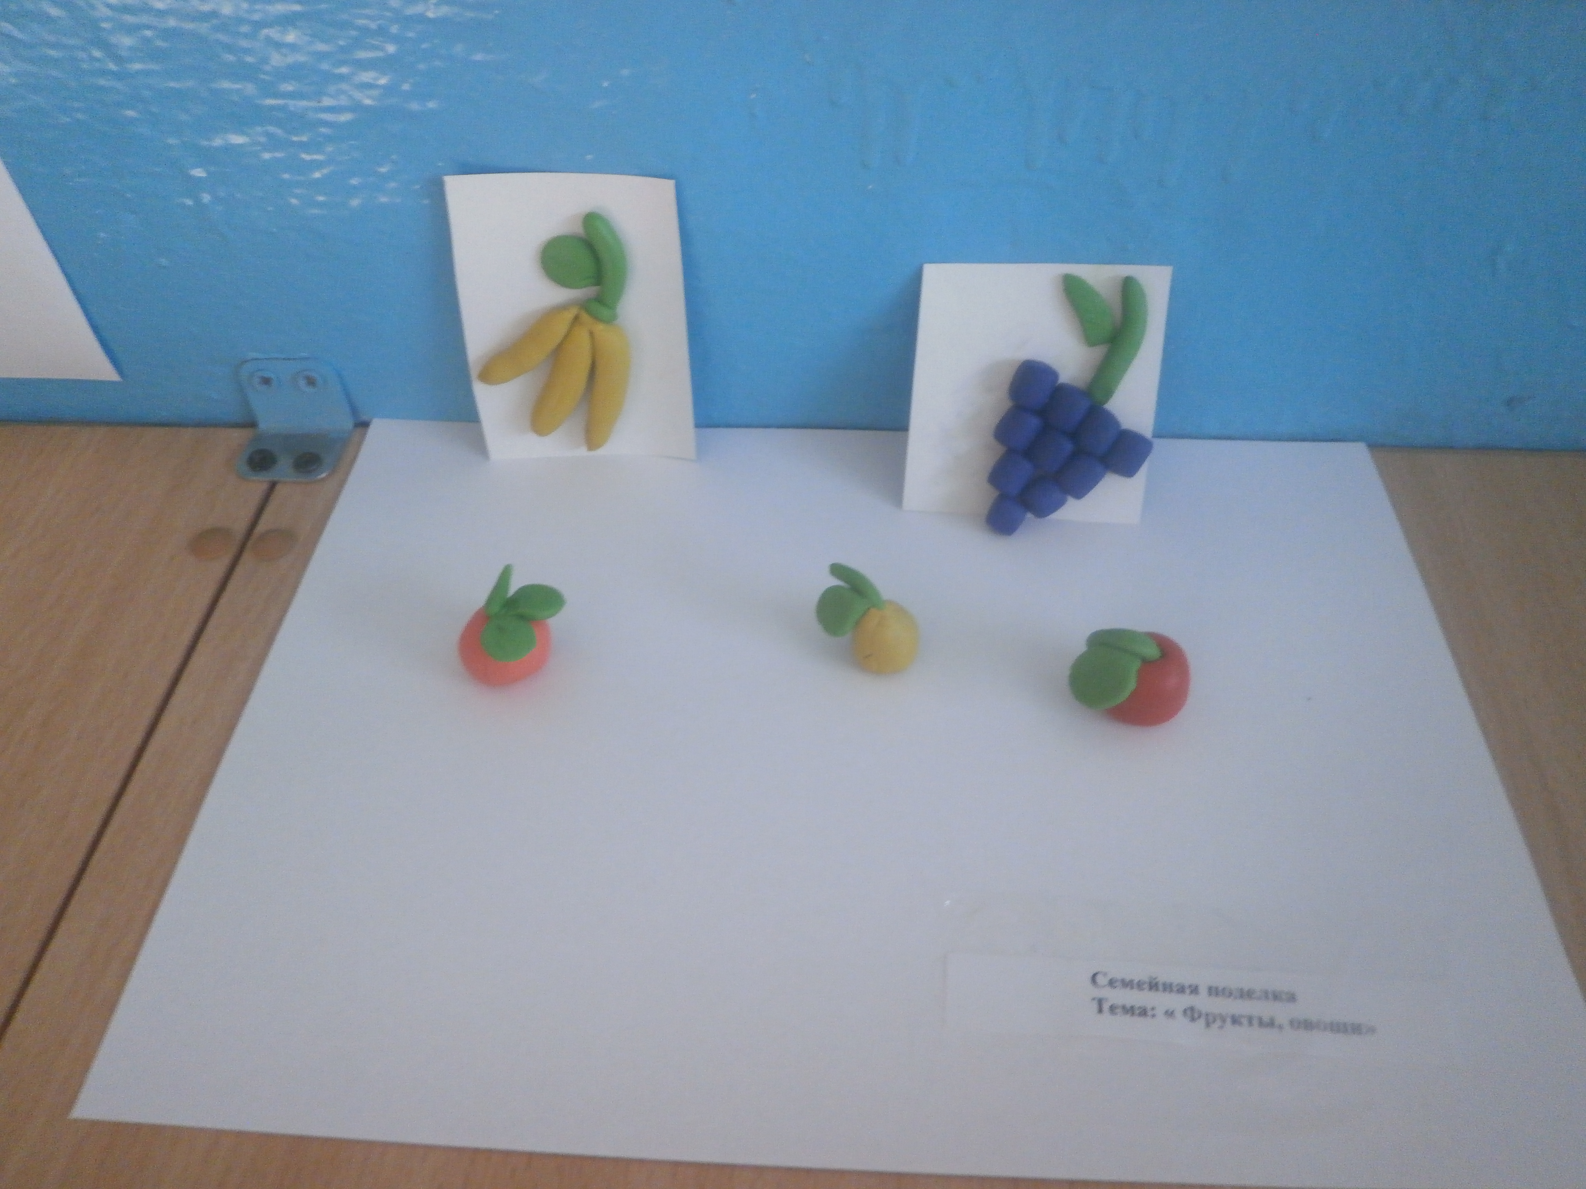

Семейная поделка из пластилина ( семья Беженцевых)

Театрализованное представление:
Сценка «Спор овощей»
Ведущий: Жили-были старик со старушкою,
Да владели не ветхой лачужкою
Наши дедушка со старушкою.
Жили в доме, недавно построенном,
Не в каком-нибудь - благоустроенном.
И текла у них жизнь без забот,
Без волнений, тревог и хлопот.
Баловались они вечерком
Телевизором да чайком.
Днём бабулька нитки мотала
Да носки из них деду вязала.
Стали думать они, мозговать:
Так и сяк, чтобы не прогадать.
Дело, впрочем, к весне приближается,
Старики на покупку решаются.
Дед: Время семена садить.
Бабка: Надо их сперва купить.
Ведущий: Дед такое серьёзное дело
Побоялся доверить жене.
В магазин сам отправился смело,
Ну и справился с этим вполне.
Пришла пора уж садить семена
Лето целое овощи сил набирались,
За право на жизнь с сорняками сражались.
Но назло сорнякам, про обиды забыв,
Рос народ овощной, созревали плоды.
Красотою пленили они стариков
И заспорили, кто есть каков.
Капуста: Я бела и сочна
Я полезна и вкусна
Без меня в тарелке пусто Всех важнее, я – капуста!
Хоть в салат меня, хоть в щи
Вот такую поищи!
Морковь: Про меня рассказ недлинный
Кто не знает витамины?
Пей всегда морковный сок и грызи морковку –
Будешь ты всегда дружок, крепким, сильным, ловким!

Томат: Не болтай, морковка, вздор!
Помолчи немного!
Самый вкусный и приятный,
Уж, конечно, сок томатный!
Лук: А, я- лук, я всех полезней!
Я спасаю от болезней
От меня хоть слез и море,
Это радость, а не горе!
И не надо слез бояться,
Завтра будете смеяться!!!!
Ведущий: Тут воскликнул старый дед...
Дед: Это что за винегрет?
Все вы вдруг переругались,
Словно вы с цепи сорвались.
Что у нас такое, бабка?
Никакого нет порядка.
Надо овощи мирить,
А не то беде тут быть.
Бабка: Вот и я им говорю:
Все вы, милые, нужны,
Все вы, милые, важны.
Нет тут повода для спора,
И конец всем разговорам.

